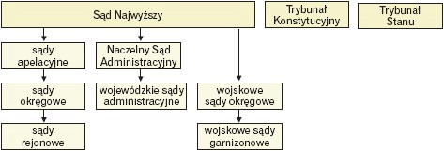

Władza sądownicza- jedna z trzech władz w systemie demokratycznym, mająca na celu kontrolę dwóch pozostałych władz oraz czuwanie nad przestrzeganiem prawa,
Sędzia- funkcja publiczna w wymiarze sprawiedliwości mająca na celu rozstrzygania sporów i wydawania orzeczeń
Zasady działania sądów:
- Dwuinstancyjności – możliwość odwołania się do wyroków do sądów wyższej instancji ( szczebla)
- Niezależności- sądy działają odrębnie od władzy wykonawczej i ustawodawczej,
- Niezawisłości sędziów- nie podlegają żadnym naciskom, np. ze strony uczestników procesu, oraz wydają wyroki na podstawie obowiązującego prawa,
Cechy sędziego:
- Niezawisłość- brak działania poprzez naciski i wpływy innych,
- Bezstronność – nie opowiadają się, po żadnej ze stron,
- Apolityczność- nie mogą deklarować przynależności do żadnej z partii politycznej, ani ugrupowania,
- Nieusuwalność sędziego- brak możliwości usunięcia sędziego, lub jego przeniesienia w inne miejsce pracy, bez jego zgody,
- Immunitet sędziowski.

Trybunał Konstytucyjny | Trybunał Stanu
-sprawdza zgodność uchwał z konstytucją, | -na podstawie wydanego wyroku może pozbawić urzędu, np. prezydenta, premiera,
Sprawdza zgodność ustaw międzynarodowych zawieranych przez RP, | -może ukarać karą najwyższych urzędników, która przewidywana jest w przepisach prawa,
-sprawdza zgodność rozporządzeń wydawanych przez władzę wykonawczą, | - odpowiada przed nim, np. prezydent, premier oraz najwyżsi urzędnicy państwowi,
-rozstrzyga spory związane z uprawieniami najwyższych organów,

Organy kontroli i ochrony prawnej to: Najwyższa Izba Kontroli, Rzecznik Praw Obywatelskich, Krajowa Rada Radiofonii i Telewizji, Krajowa Rada Sądownicza oraz Krajowa Rada Prokuratury.

